S’ACQUITTER DE SA TAXE D’APPRENTISSAGE
Vous allez prochainement vous acquitter de votre taxe d'apprentissage sur les salaires 2022 et pouvoir affecter votre "solde" soit 13 % de votre versement total.
Puis vous affecterez votre solde de taxe d'apprentissage à l'organisme bénéficiaire habilité de votre choix à l'aide de la nouvelle plateforme SOLTéa
En fin de processus, la CDC effectuera le reversement à l'organisme bénéficiaire que vous aurez mentionné.
La première collecte du solde interviendra les 5 ou 15 mai 2023 après votre déclaration auprès de l'Urssaf ou de la MSA sur la DSN d'avril 2022.
La répartition des fonds collectés se fera désormais par l’intermédiaire d’une plateforme intitulée SOLTéA, opérée par la Caisse des Dépôts.
SOLTéA, c’est une plateforme en ligne qui vise à :
- Choisir les établissements ou les formations auxquels les employeurs souhaitent affecter ce solde ;
- Suivre les virements qui seront effectués par la Caisse des Dépôts à l’attention des établissements en toute sécurité ;
- Retrouver l’historique des virements des années précédentes.
Pour faciliter leurs démarches, SOLTéA propose aux employeurs de pouvoir :
- Consulter l’ensemble des établissements et/ou formations éligibles à percevoir le solde de la taxe d’apprentissage ;
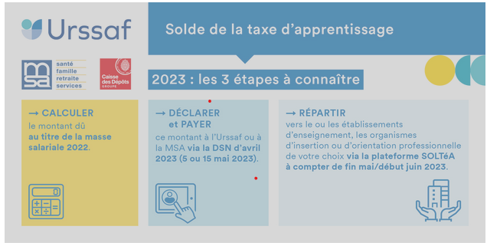
- Trouver les coordonnées des interlocuteurs au sein des établissements.

